Betekenissen van het woordweb ‘de lente’

De lente
De lente is het deel van het jaar na de winter en voor de zomer.

Bloembollen komen uit
In de lente komen de bolletjes uit.

Jonge dieren
In de lente worden er veel jonge dieren geboren

De vogels komen terug
De vogels komen weer terug vanuit het zuiden

De bloesem
Bloesem zijn de bloemetjes die in het voorjaar aan bomen en struiken zitten

De zomertijd
Als het zomertijd is, dan gaat de klok een uur vooruit en wordt het langer licht.
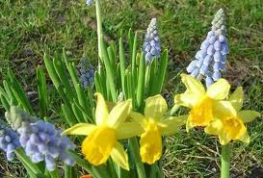
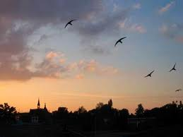
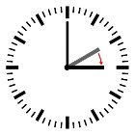
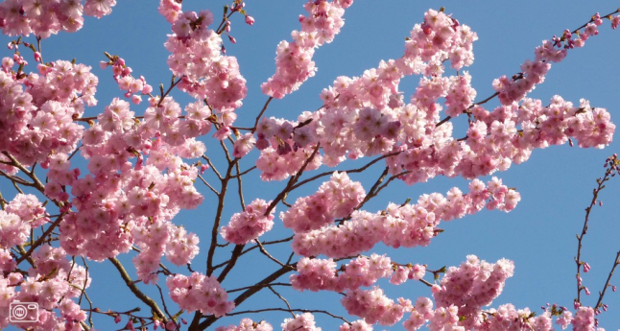
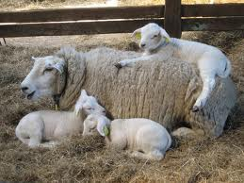
Bloembollen komen uit
de vogels komen terug
De zomertijd
de bloesem
jonge dieren
de lente

